# Lihat info studio recording

|  |
| --- |
| USE CASE NAME :  Lihat Info Studio Recording |
| PRIMARY ACTOR :  Guest |
| BASIC COURSE :  Pengguna memilih kategori studio recording pada halaman home. Sistem akan menampilkan halaman Studio Recording yang berisikan semua daftar studio musik. Pengguna memilih salah satu nama studio recording yang akan dicari infonya. Sistem akan menampilkan halaman informasi studio recording yang dipilih. |
| ALTERNATIVE COURSE : |

## Tampilan GUI

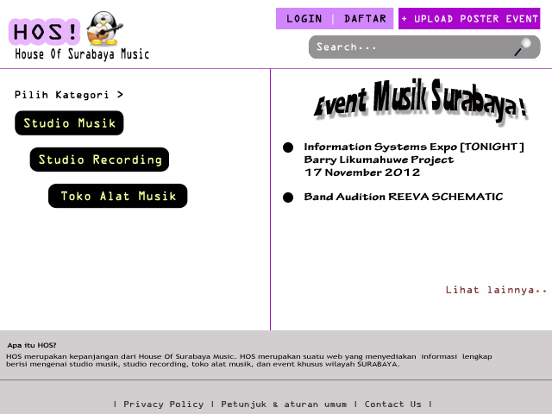

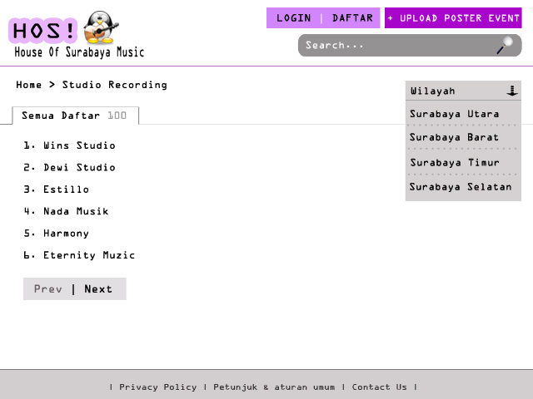

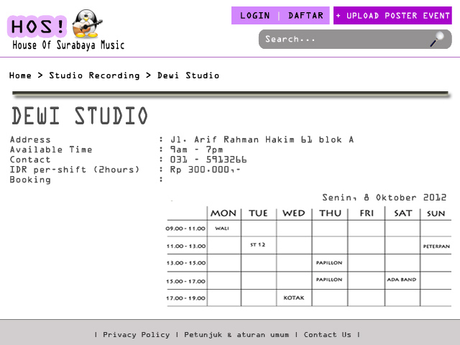

## Robustness



## Sequence diagram

